Управление образования Администрации города Березники

Муниципальное автономное общеобразовательное учреждение

средняя общеобразовательная школа №2

**Инженерный хакатон «Код Да Винчи»**

Автор:

Ефремова Наталия Сергеевна,

учитель технологии МАОУ СОШ № 2

[efremova.n.s@mail.ru](mailto:efremova.n.s@mail.ru)

Березники, 2024

**Введение**

В Концепции преподавания предметной области «Технология», Национальной технологической инициативе и Стратегии научно-технологического развития Российской Федерации поставлена задача на получение обучающимися умений творческого решения возникающих практических проблем преобразования материалов, энергии и информации, конструирования, проектирования, изготовления, оценки процессов и изделий знаний и умений в области технического или художественно-прикладного творчества.

В 2022 году в МАОУ СОШ № 2 в рамках Федерального проекта «Современная школа» Национального проекта «Образование» было открыто структурное подразделение «Школьный Кванториум» - это образовательное пространство для развития способностей учащихся в естественнонаучном, технологическом направлениях, а также для развития проектного, креативного мышления и функциональной грамотности.

В школьном кванториуме функционируют три квантума: биоквантум, робоквантум, хайтек-квантум, а также цифровые лаборатории по физике и химии. В рамках федерального проекта «Современная школа» в школу поступило современное оборудование, которое используется на уроках и в рамках дополнительного образования.

С 2022 года я не только учитель технологии, но и педагог дополнительного образования в хайтек-квантуме, веду курс «3D-моделирование», одним из направлений которого является макетирование и прототипирование.

Кванториум – это не только современное оборудование, но и новые, современные формы работы с учащимися. Одной из таких форм стало проведение инженерного хакатона «Код да Винчи».

**Теоретическое обоснование**

Слово «хакатон» (англ. hackathon ← hacker «хакер» + marathon «марафон») обычно ассоциируется с программированием, во время которого специалисты из разных областей разработки программного обеспечения (программисты, дизайнеры, менеджеры) сообща решают какую-либо проблему на время. Но такое представление уже неактуально.

В настоящее время существуют «продуктовые», «архитектурные», «благотворительные» и другие типы хакатонов. Это любое соревнование, на котором собираются люди, чтобы представить идеи решения прикладных задач за ограниченное время.

Инженерный хакатон предполагает решение *технической* задачи за определенный промежуток времени. В формате «здесь и сейчас» у участников формируются «навыки 21 века» - навык креативности (генерация идей, нестандартное мышление), навык критического мышления (решение возникающих трудностей через возможность подходить к решению с разных сторон, а не только стандартными способами), навык коллаборации (умение взаимодействовать и работать в команде), навык презентации (умение коммуницировать о своих идеях и созданных продуктах).

Таким образом, участники проходят полный цикл проектной деятельности за ограниченное количество времени - от одного до двух часов.

Почему «Код да Винчи»? Леонардо да Винчи, известен нам не только как художник, но и ученый. Его изобретения, на основе экспериментов по гравитации, стали точкой прорыва в инженерной науке.

Поэтому в качестве технических заданий участникам были предложены два изобретения да Винчи: парашют и вертолет – самые известные из 14 изобретений Леонардо да Винчи и посильных для изготовления школьниками.

**Цель инженерного хакатона (педагогическая) –** создание образовательной среды, в которой обучающиеся в процессе технического творчества в результате командной работы могли бы развить метапредметные умения и навыки: креативность, критическое мышление, коллаборация, презентация.

Задания хакатона разработаны для обучающихся по двум возрастным категориям: 9-12 лет (1 группа участников), 13-16 лет (2 группа участников).

Техническое задание хакатона для первой группы: создать прототип парашюта-шатра Леонардо да Винчи и провести испытания его работы (время выполнения задания – 1 час). Прототип не должен был упасть камнем, а плавно опускаться.

Изначально для создания парашюта была разработана подробная инструкция [1]. Но проведя апробацию создания парашюта на учащихся в рамках внеурочного занятия я поняла, что с инструкцией задание становится очень простым и не вписывается в понятие хакатона. Поэтому задачу - рассчитать размер купола парашюта относительно массы груза участники должны были решить самостоятельно, либо отказаться от расчетов и создать прототип «на глазок». В инструкции мы ограничились только описанием и изображением парашюта (приложение 2), по которому участники работали.

Техническое задание хакатона *для второй группы*: собрать подвижный прототип вертолета Леонардо да Винчи (время выполнения задания – 2 часа). Самостоятельно воссоздать прототип в условиях конкурса не представлялось возможным, так как необходимо было выполнить расчеты, сделать чертежи прототипа и т.д, что не вписывалось во временные рамки хакатона. Поэтому было решено, в качестве облегчения задачи, выдать шаблон и развертку вертолета [2]. Перед участниками стояла задачи собрать макет и сделать его подвижным.

Обоснование технического задания *для первой возрастной группы* сделано на основе анализа ФРП по предмету «Технология» для учащихся 1-4 классов и выявлено, что к окончанию начальной школы учащиеся умеют: определять названия и назначение основных инструментов и приспособлений для ручного труда (линейка, карандаш, ножницы, игла, шаблон и другие), использовать их в практической работе; определять наименования отдельных материалов (например, бумага, картон, фольга, пластилин, природные, текстильные материалы) и способы их обработки (сгибание, отрывание, сминание, резание, лепка и другие), выполнять доступные технологические приёмы ручной обработки материалов при изготовлении изделий; ориентироваться в наименованиях основных технологических операций: разметка деталей, выделение деталей, сборка изделия; понимать смысл понятий «изделие», «деталь изделия», «образец», «заготовка», «материал», «инструмент», «приспособление», «конструирование», «аппликация»; качественно выполнять операции и приёмы по изготовлению несложных изделий: экономно выполнять разметку деталей на глаз, от руки, по шаблону, по линейке (как направляющему инструменту без откладывания размеров), точно резать ножницами по линиям разметки, придавать форму деталям и изделию сгибанием, складыванием, вытягиванием, отрыванием, сминанием, лепкой и прочее, собирать изделия с помощью клея, пластических масс и другое [3].

Обоснование технического задания *для второй возрастной группы* сделано на основе анализа ФРП по предмету «Технология» для учащихся 5-9 классов и выявлено, что учащиеся этого возраста должны уметь: называть виды, свойства и назначение моделей; называть виды макетов и их назначение; создавать макеты различных видов, выполнять развёртку и соединять фрагменты макета; выполнять сборку деталей макета и другое [4].

Участникам хакатона необходимо применить полученные умения в нестандартной ситуации.

**Подготовительный этап**

На подготовительном этапе разработаны:

- критерии оценивания изделий (приложение 1);

- технические задания для разных возрастных групп (приложение 2, 3);

- комплекты материалов и оборудования.

|  |  |  |  |
| --- | --- | --- | --- |
| Возрастная группа | Материалы и оборудование | Техническое задание | Что оценивается |
| 9-12 лет | бумага А4, целлофановые пакеты, линейка, карандаш, нитки, картон, ножницы, клей ПВА, термоклеевой пистолет, раздаточный материал | Из предоставленных материалов, за 1 час участники должны создать прототип парашюта-шатра Леонардо да Винчи.  (Приложение 2). | - внешний вид изделия;  -аккуратность и эстетичность исполнения работы;  - устройство собранно без погрешностей. Все элементы присутствуют;  -прототип выполняет свою функцию;  -чистота рабочего место во время выполнения работ, соблюдение ТБ;  - соблюдение регламента выступления. |
| 13-16 лет | раздаточный материал, бумага А4, карандаш, нитки, картон, ножницы, клей ПВА, термоклеевой пистолет, скотч. | Из предоставленных материалов, за 2 часа участники должны вырезать и собрать подвижный прототип вертолета да Винчи. (участникам выдается схема и развертка вертолета Леонардо да Винчи). (Приложение 3) |  |

**Основной этап**

Участники хакатона разных возрастных групп располагаются в отдельных помещениях, где присутствуют эксперты. Ребятам предоставляются материалы и оборудование, а также полная свобода действий. Они сами распределяют роли в команде, составляют алгоритм своих действий.

Этапы работы для участников хакатона:

* Постановка технической задачи
* Деятельность по созданию прототипа изделия
* Публичная презентация изделия, испытательный запуск прототипа
* Оценивание работоспособности и возможностей прототипа членами жюри;
* Анализ типичных ошибок в созданных изделиях;
* Подведение итогов, вручение грамот, сертификатов, сувенирной продукции.

**Рефлексивный этап**

На рефлексивном этапе были отмечены положительные результаты мероприятия и выявлены недочеты.

1. К положительным итогам хакатона можно отнести:

В условиях конкурса можно развить у учащихся те компетенции, которые в рамках обычного урока развивать проблематично:

* способность продуктивно взаимодействовать с членами команды;
* деятельность в строго отведенных временных рамках;
* публичное выступление;
* владение различными социальными ролями;
* выполнение заданий хакатона без предварительной подготовки способствует развитию умений концентрации внимания, консолидации умственных и физических усилий;
* дано четкое техническое задание, но вместе с тем остается пространство для творчества.

2. К недочетам можно отнести:

* недостаточный набор материалов. Можно добавить дополнительные материалы - двухсторонний скотч, картон 3 мм, фанера 3 мм.
* недостаточное время для старшей возрастной группы, увеличить до 2 часов 30 минут.

**Выводы и рекомендации**

Инженерный хакатон может организовать любое учебное заведение, так как не требуется специализированное оборудование или дорогостоящие материалы.

Вместе с тем, в критерии оценивания современных российских инженерно-технических конкурсов входит критерий «перспектива коммерциализации», поэтому с прицелом на участие в таких конкурсах необходимо рассмотреть создание прототипов и макетов, которые можно было бы коммерциализировать.

Тем не менее ценность нашего хакатона высока – это обеспечение платформы базовых знаний для развития участника.

**Список литературы и Интернет-источников:**

1. Мастер класс «Парашют Леонардо да Винчи» [Электронный ресурс]. –URL: <https://rutube.ru/video/e7e880c2baff97d8cafbc17733891934/> (дата обращения: 20.10.2023).

2.Развертка вертолета [Электронный ресурс]. –URL: <https://disk.yandex.ru/d/UXsjbJ2gnLQN3g>

3. Федеральная рабочая программа начального общего образования. Технология (для 1-4 классов образовательных организаций) / ФГБНУ «Институт стратегии развития образования», М-2023;

4. Федеральная рабочая программа основного общего образования. Технология (для 5-9 классов образовательных организаций) / ФГБНУ «Институт стратегии развития образования», М-2023.

Приложение 1.

**Критерии оценивания проведения и результатов хакатона:**

1. Внешний вид изделия (0-5 баллов)

|  |  |  |
| --- | --- | --- |
| Внешний вид не соответствует оригиналу. | Есть погрешности. | Внешний вид соответствует оригиналу. |
| 0 | 1-3 | 4-5 |

2. Аккуратность и эстетичность исполнения работы(0-5 баллов)

|  |  |  |
| --- | --- | --- |
| Прототип выполнен не аккуратно. | Есть дефекты.  Видны стыки, клей, неровные части. | Прототип выполнен аккуратно. |
| 0 | 1-4 | 5 |

3.Наличие всех элементов устройства (0-5 баллов)

|  |  |  |
| --- | --- | --- |
| Прототип не собран. | Отсутствие деталей. | Прототип собран  без погрешностей. |
| 0 | 1-4 | 5 |

4. Прототип выполняет свою функцию (0-5 баллов)

|  |  |  |
| --- | --- | --- |
| Прототип не имеет подвижной части (для вертолета)/ прототип не планирует с грузом (для парашюта). | Подвижные детали вращаются плохо (для вертолета)/ прототип планирует не ровно (для парашюта). | Прототип постностью выполняет свою функцию. |
| 0 | 1-4 | 5 |

5. Чистота рабочего место во время выполнения работ, соблюдение техники безопасности (0-1 балл)

|  |  |
| --- | --- |
| Во время работы техника безопасности не соблюдалась.  На рабочем столе разбросаны материалы и инструменты. | Во время работы соблюдалась техника безопасности.  Рабочий стол был в порядке. |
| 0 | 1 |

6. Соблюдение регламента: 9-12 лет - 1 час, 13-16 лет – 2 часа (0-5 баллов)

|  |  |
| --- | --- |
| Техническое задание выполнено  за отведенное время. | Техническое задание за отведенное время не выполнено. |
| 0 | 5 |

7. Публичная презентация изделия и его работы (0-5 баллов)

|  |  |  |
| --- | --- | --- |
| Презентация  не проведена  (по разным причинам). | Выступление  не отражает или отражает не в полной мере как создавался прототип. | Выступление доступно, убедительно, эмоционально.  На вопросы даны исчерпывающие ответы. |
| 0 | 1-3 | 4-5 |

Итог подводится по сумме баллов.

Максимально команда может набрать 31 балл.

Приложение 2.

**Техническое задание для возрастной группы 9-12 лет**

Создать прототип парашюта-шатра Леонардо да Винчи и провести испытания его работы (время выполнения задания – 1 час). Прототип не должен упасть камнем, а должен плавно опускаться (рис.1).

Материалы и оборудование: бумага А4, целлофановые пакеты, линейка, карандаш, нитки, картон, ножницы, клей ПВА, термоклеевой карандаш.

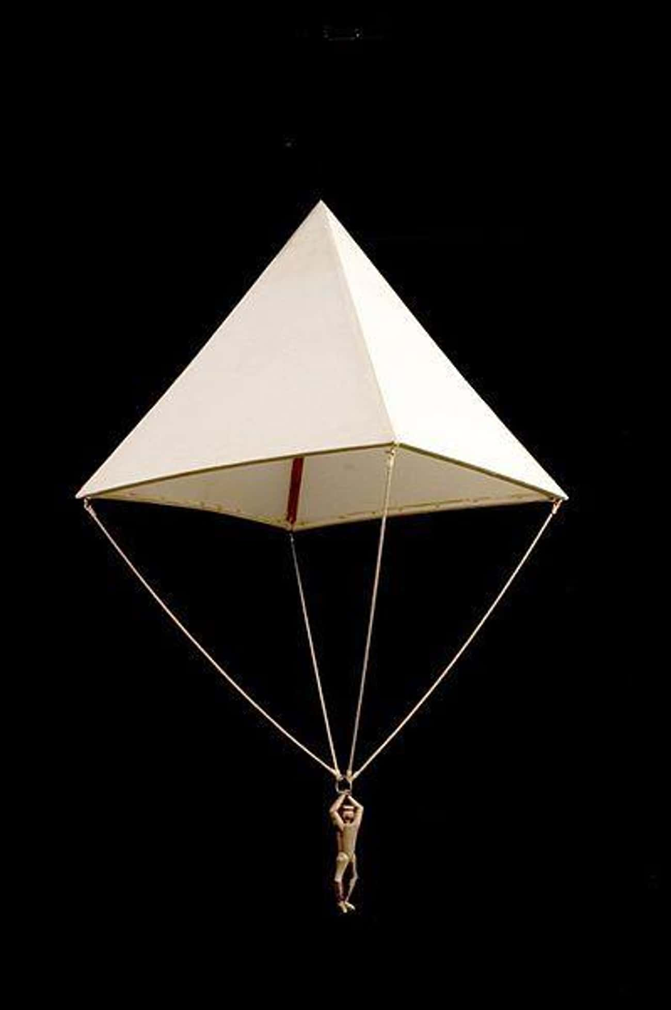

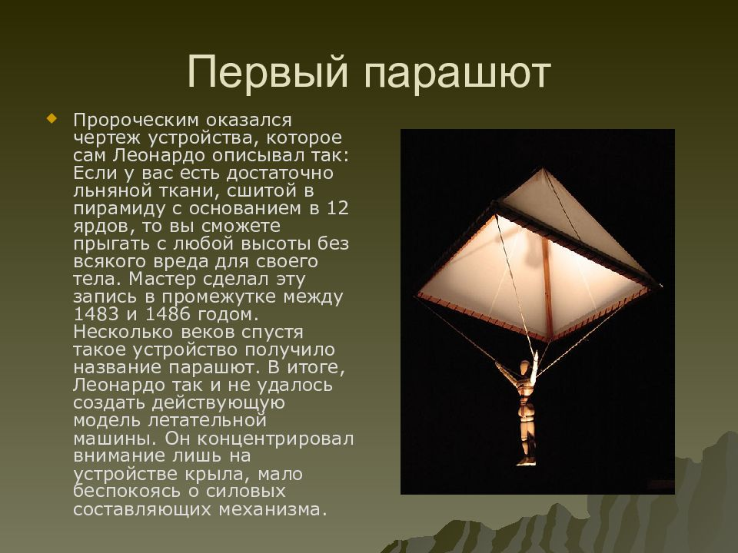

Рис.1

Рис.2

Приложение 3.

**Техническое задание для возрастной группы 13-16 лет**

По схеме и развертке собрать подвижный прототип вертолета Леонардо да Винчи и провести испытания его работы (время выполнения работы – 2 часа).

Материалы и оборудование: бумага А4, карандаш, нитки, картон, ножницы, клей ПВА, термоклеевой пистолет, скотч.

